COPA ESPAÑA 2019
VI GRAN PREMIO MUNIADONA '19
Altitud | Km | Detalles del recorrido - Categoría CADETE
310 | 0 | 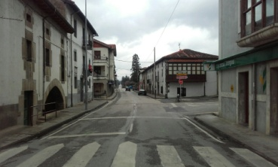  SALIDA  Villasana de Mena  C/Eladio Bustamante  Dirección Bilbao
326 | 1,2 | 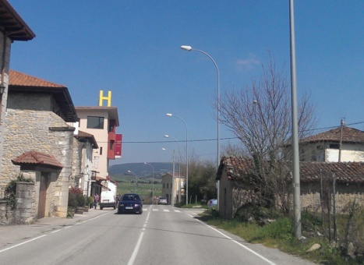  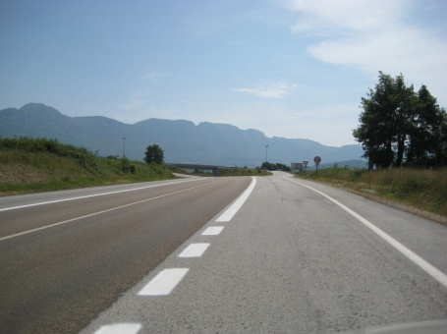  MERCADILLO  Entrambasaguas  Calle pueblo
291 | 2,4 | 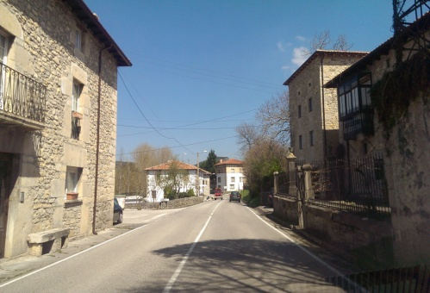  ENTRAMBASAGUAS  Calle pueblo
282 | 2,9 | 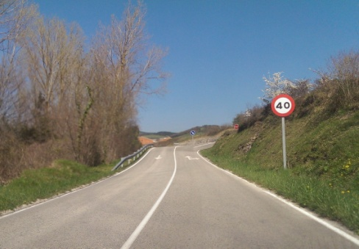  Giro CL-629  Villasana de Mena
332 | 7 | 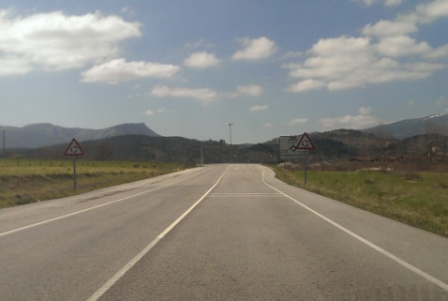  ROTONDA - VILLASANA DE MENA  Por BU-V-5433 dirección Vallejo de Mena  Giro a la Izquierda
326 | 8,4 | 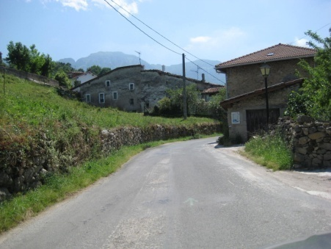  VALLEJO DE MENA  Precaución paso estrecho  con balcones a la derecha
Altitud | Km | Detalles del recorrido - Categoría CADETE
331 | 9,6 | 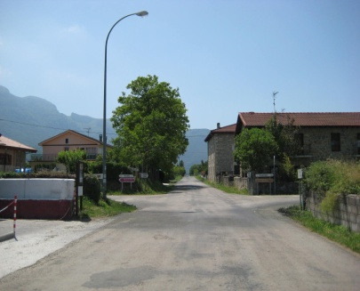  EL PRADO  Precaución cinco bandas sonoras  Sopeñano  Siones Villasuso
365 | 11,7 | 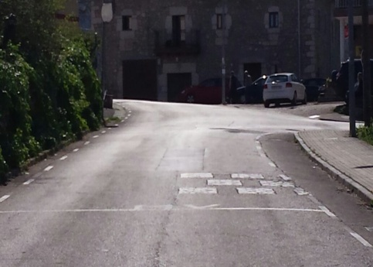  SOPEÑANO  Cadagua Lezana de Mena  BU-5435
370 | 12,6 | LEZANA – PREMIO DE MONTAÑA
388 | 13,7 | 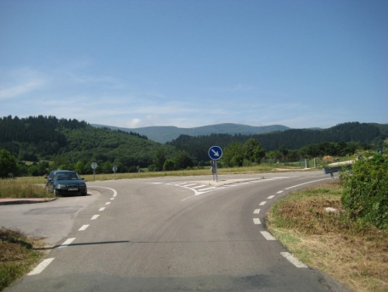  CRUCE LA SEÑORITA  Camino  Bilbao CL-629  Burgos  Paradores
383 | 15,5 | 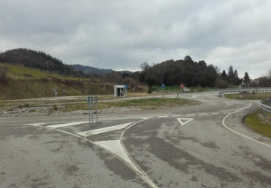  Bilbao  Barrasa
366 | 17,2 | Pasar por la izquierda  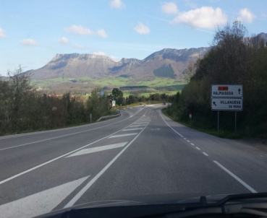  Precaución paso estrecho en giro  Bilbao  Villanueva  de Mena  BU-5545
338 | 17,6 | 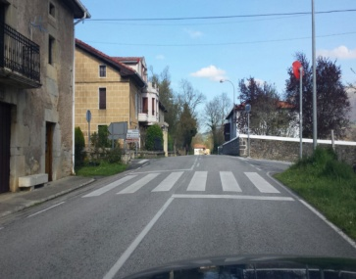  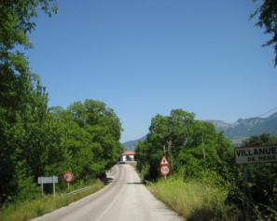  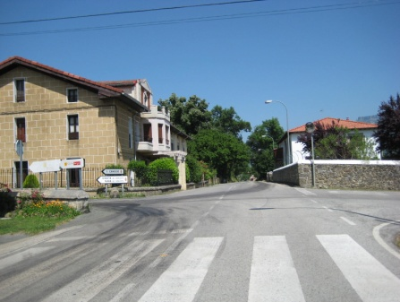  VILLANUEVA DE MENA  Villasana de Mena  Caniego Calle pueblo  BU-5545
Altitud | Km | Detalles del recorrido - Categoría CADETE
310 | 19,2 | 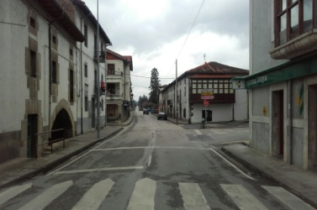  VILLASANA DE MENA - Pasos Elevados  Villasana de Mena
326 | 20,5 | MERCADILLO  Entrambasaguas  Calle pueblo
291 | 21,7 | ENTRAMBASAGUAS  Calle pueblo
282 | 22,1 | Giro CL-629  Villasana de Mena
332 | 26,2 | ROTONDA - VILLASANA DE MENA  Por BU-V-5433 dirección Vallejo de Mena  Giro a la Izquierda
326 | 27,6 | VALLEJO DE MENA  Precaución paso estrecho  con balcones a la derecha
Altitud | Km | Detalles del recorrido (Cadete)
331 | 28,8 | EL PRADO  Precaución cinco bandas sonoras  Sopeñano  Siones Villasuso
365 | 30,8 | SOPEÑANO  Cadagua Lezana de Mena  BU-5435
370 | 31,7 | LEZANA – PREMIO DE MONTAÑA
388 | 32,9 | CRUCE LA SEÑORITA  Camino  Bilbao CL-629  Burgos  Paradores
383 | 34,7 | Bilbao  Barrasa
366 | 36,4 | Pasar por la izquierda  Precaución paso estrecho en giro  Bilbao  Villanueva  de Mena  BU-5545
338 | 36,8 | VILLANUEVA DE MENA  Villasana de Mena  Caniego Calle pueblo  BU-5545
Altitud | Km | Detalles del recorrido (Cadete)
310 | 38,2 | 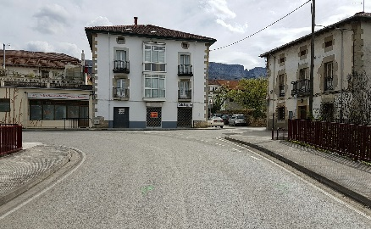  VILLASANA DE MENA  Curva Izquierda 90º  200 m meta
310 | 38,4 | VILLASANA DE MENA - Pasos Elevados  META  Villasana de Mena

